Oficio No. 1772-2026. Ref. DAV/ENYC/eh
Guatemala, 06 de octubre de 2026

ASUNTO: AVANCES SOBRE LAS CAPACITACIONES AL PERSONAL POLICIAL SOBRE LA PREVENCION DE VIOLENCIA CONTRA LA MUJER Y OTRAS ACTIVIDADES.

Con instrucciones jefe este Departamento, respetuosamente me dirijo a usted, con la finalidad de infórmale, durante el mes de marzo a la fecha, el Departamento de Atención a la Víctima ha realizado diferentes acciones en relación a la Prevención de Violencia Contra la Mujer, detallada de la siguiente manera:

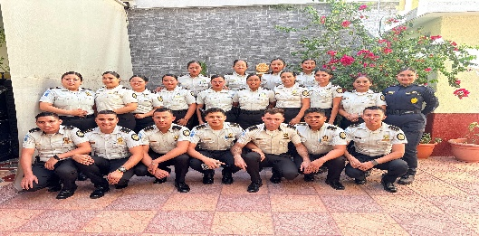
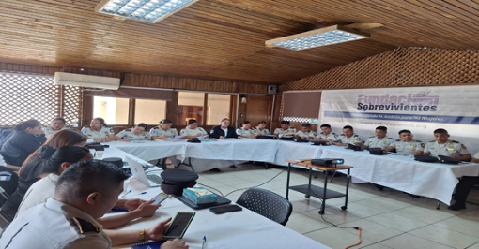
MARZO Y ABRIL DEL AÑO 2026: Participación de 40 agentes de policía en capacitación de fortalecimiento de la guía para la atención de llamadas de la línea “1510” escuelas seguras de la policía nacional civil.

- Proyección de aperturar 33 oficinas de atención a la víctima, en los lugares de alto índice de VCM y VIF, de las ya fueron visitadas para verificación de espacios.
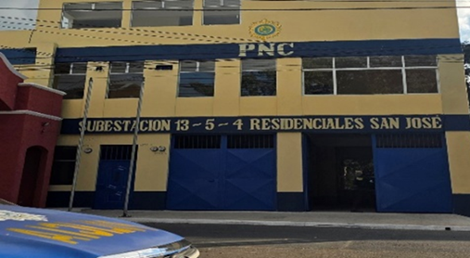
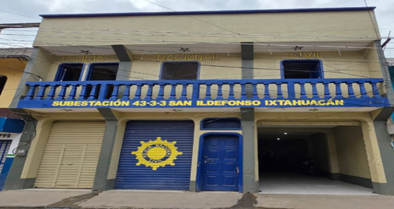
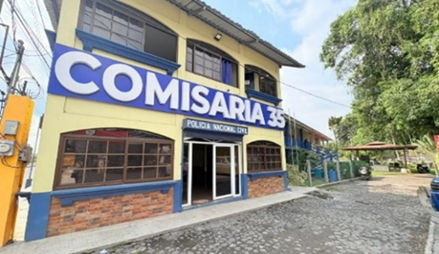

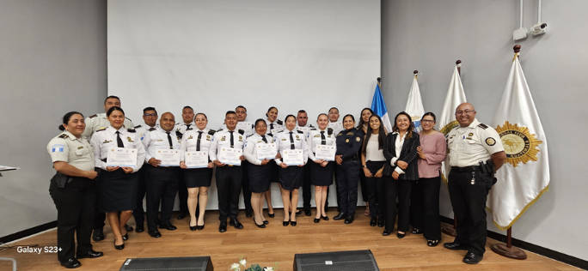
EN EL MES DE MARZO DE 2026: Se llevo a cabo el acto de graduación del diplomado de promotores de salud mental impartido por Glasswing, donde se graduaron 16 agentes de policía.

MES DE MARZO Y ABRIL DEL AÑO 2026: Coordinación con secretaría de asistencia jurídica, de la policía nacional civil, capacitaciones presenciales y virtuales sobre los temas de: alerta Alba-Keneth y alerta Isabel Claudina, atención a víctimas de violencia contra la mujer y violencia intrafamiliar, pensión alimenticia y reconocimiento de paternidad y medidas de seguridad.
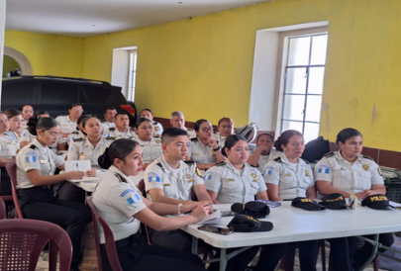
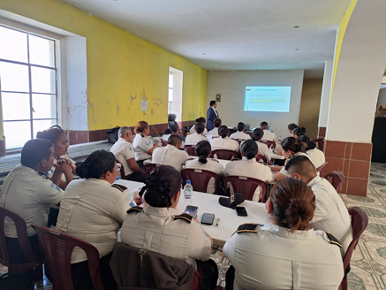
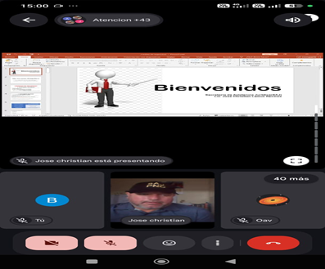

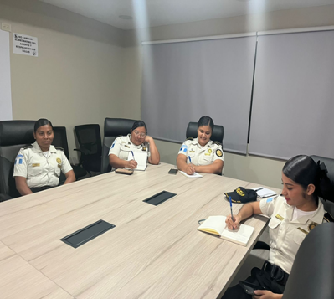
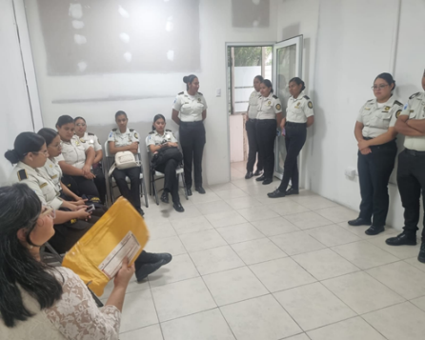
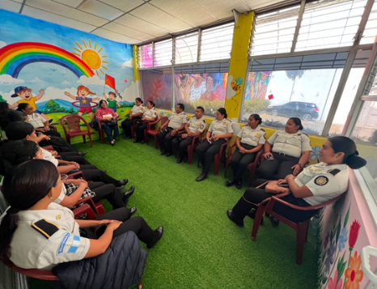
DEL 27 AL 30 DE JULIO AÑO 2026: Inició de la capacitación presencial sobre protocolo de actuación policial para la atención telefónica integral a mujeres víctimas de violencia.

MES DE ABRIL DE 2026: Participación de 11 agentes de policía en el plan capacitación no SGED/17-2026 “Fortalecimiento de las Capacidades en el Abordaje de la Violencia Sexual”,
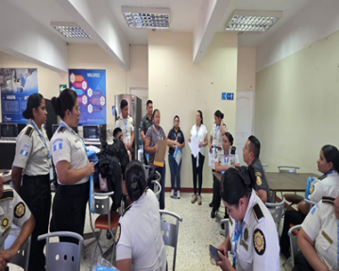
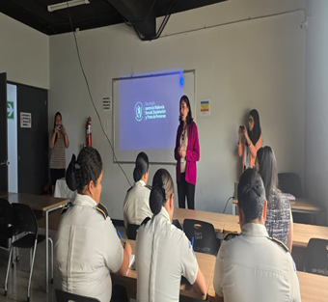
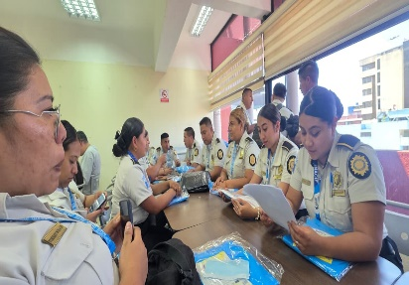
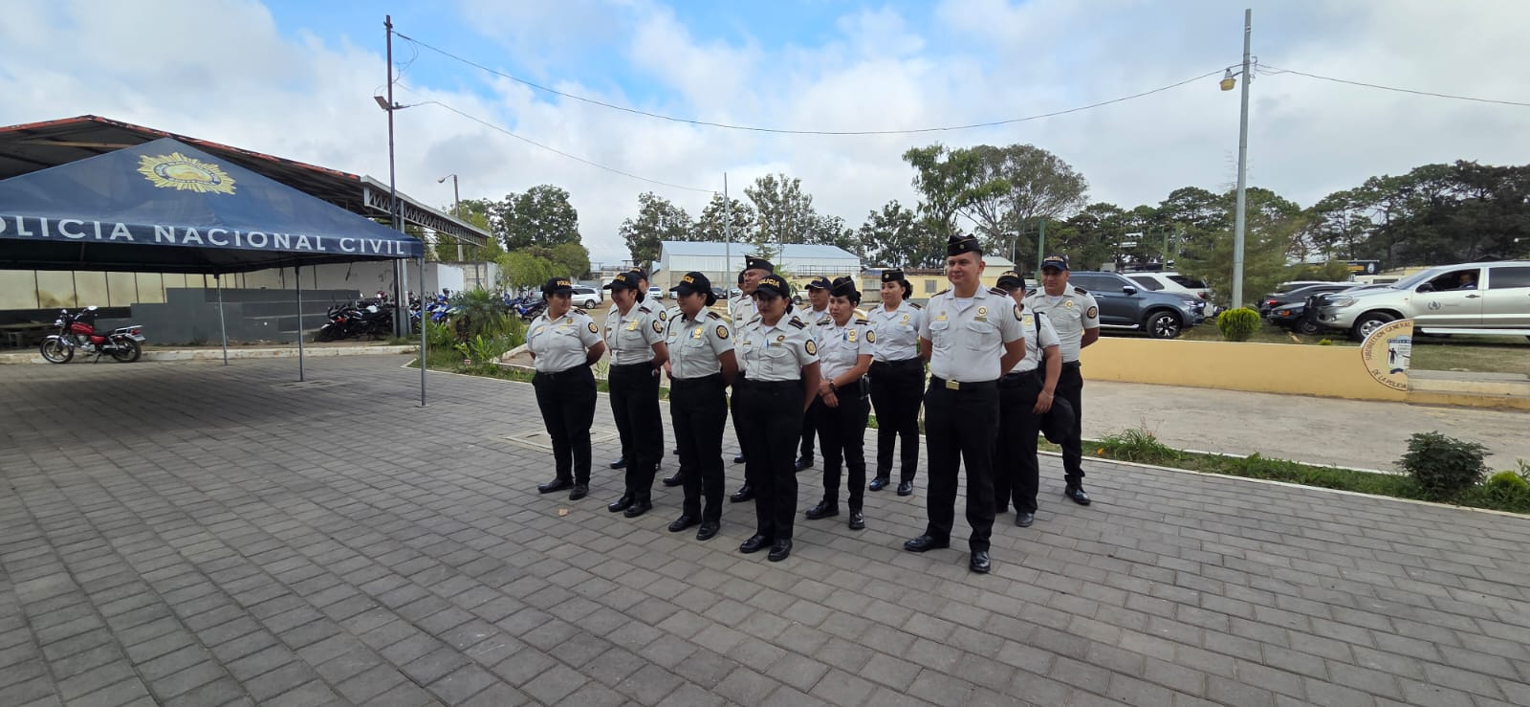

Se realizo la propuesta de modificación Orden General 09-2023, por orden de la SGED, para continuar con el trámite de la nueva convocatoria del tercer curso de atención victimológica, actualmente contamos con 01 Oficial Tercero de policía, 01 Subinspector de Policía y 92 Agentes de Policía, siendo un total de 94 Especialistas en Atención Victimológica. Asimismo, como Departamento contamos con la aprobación del Plan Fortalecimiento DAV 2026-2027, para capacitar y fortalecer en diferentes temas al personal policial de este Departamento.
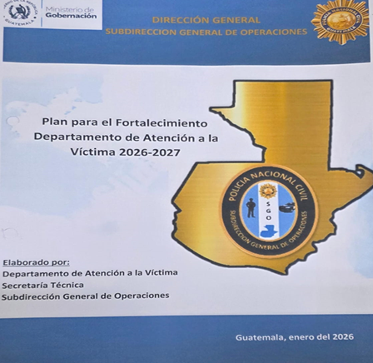
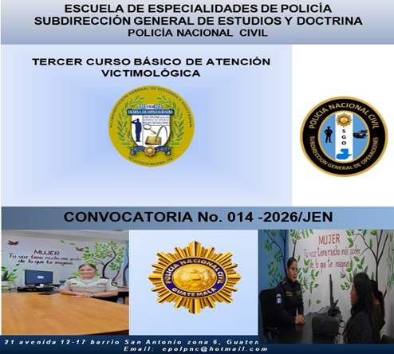

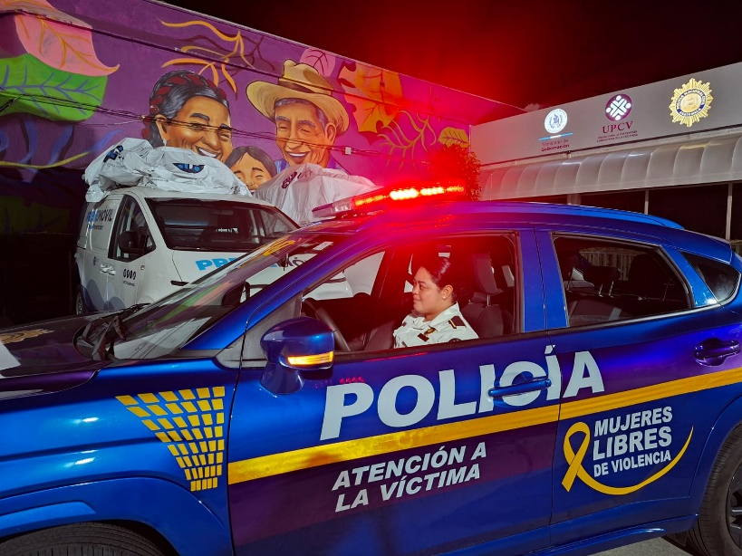
EN EL MES DE JULIO: El departamento de atención a la víctima recibió la Unidad Policial DAV-004, especialmente designada para el apoyo, acompañamiento y traslado de las mujeres víctimas de Violencia Contra la Mujer.
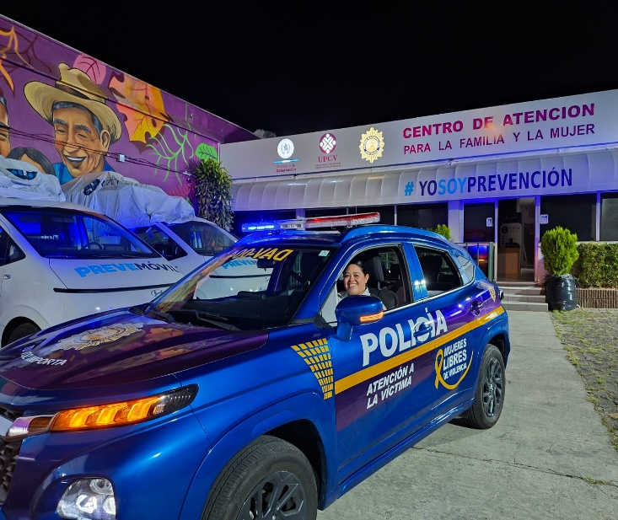

Es cuanto informo a usted, deferentemente.

AGENTE DE POLICIA

EVIL NATAN YOS CUJ CUJ
ENCARGADO DEPTO. ATENCIÓN A LA VÍCTIMA
ST/SGO/PNC

SEÑOR:
COMISIÓN PRESIDENCIAL
DE GOBIERNO ABIERTO Y ELECTRONICO
SU DESPACHO.

